**Rozproszona sztuczna inteligencja**

**Ćwiczenia 7 – Zachowania**

**Kroki, które wykonałam:**

* Utworzyłam klasę agenta *klasa_1***,** która wypisuje na początku „startuję” a przed usunięciem „zaraz się usunę”:

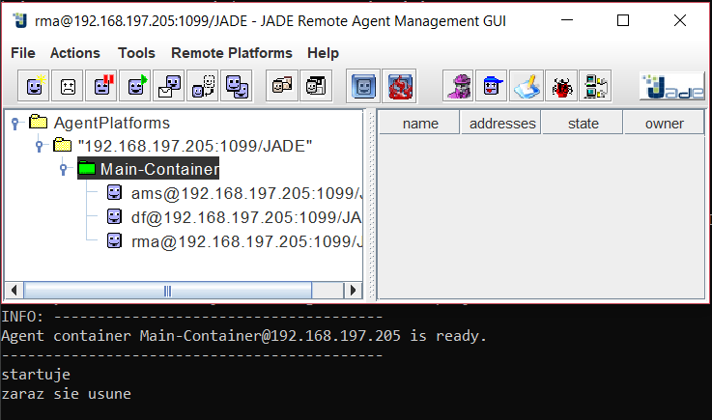

* Utworzyłam klasę agenta *klasa_2* na podstawie kodu *klasa_1*. Do agenta dodałem zachowanie polegające na jednokrotnym wykonaniu operacji wypisania na ekran słowa „wykonuje”. Uruchomiłem agenta *introspektora* (operacje zbyt krótkie, by dostrzec zachowania):

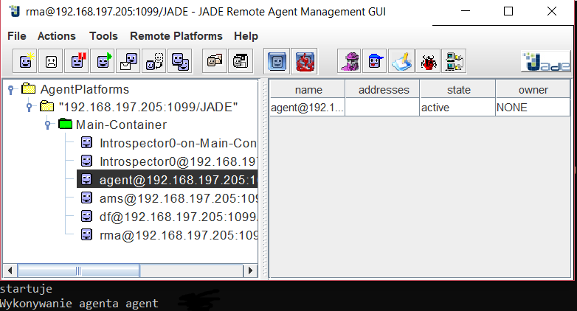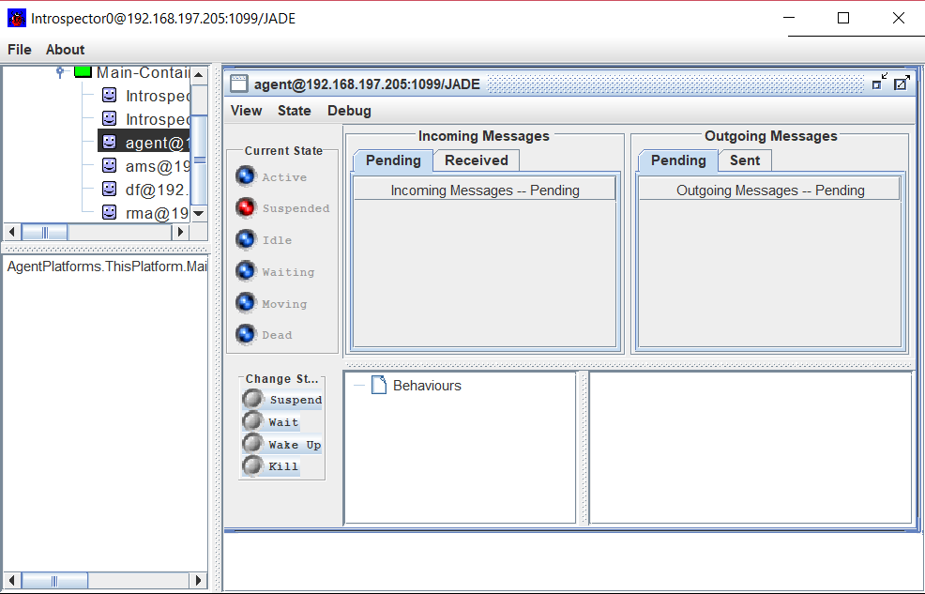

*Introspektor*

* Utworzyłam klasę agenta o nazwie *klasa_3* na podstawie kodu *klasa_1*. Do agenta dodałam zachowanie polegające na wielokrotnym (cyklicznym) wykonaniu operacji

wypisania na ekranie słowa „wykonuje”. Uruchom agenta *introspektora* (dostrzegłam że agent wykonywał operację w pętli nieskończonej):

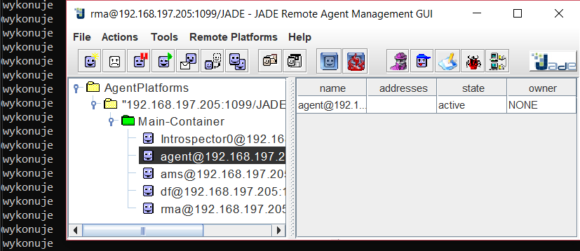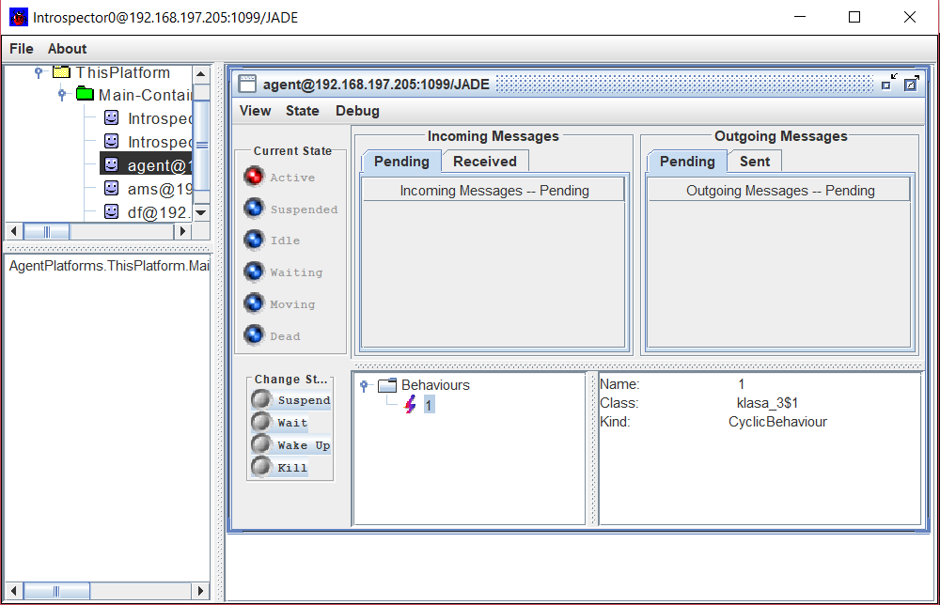

*Introspektor*

* Utworzyłam klasę agenta o nazwie *klasa_4* na podstawie kodu *klasa_1*. Do agenta dodałam zachowanie „generyczne”, polegające na wykonaniu trzech następujących kroków:
* W pierwszym kroku wypisuje „pierwszy krok”,
* W drugim kroku wypisuje „drugi krok”,
* W trzecim kroku wypisuje „trzeci krok” i zachowanie zostaje usunięte z puli zachowań agenta:

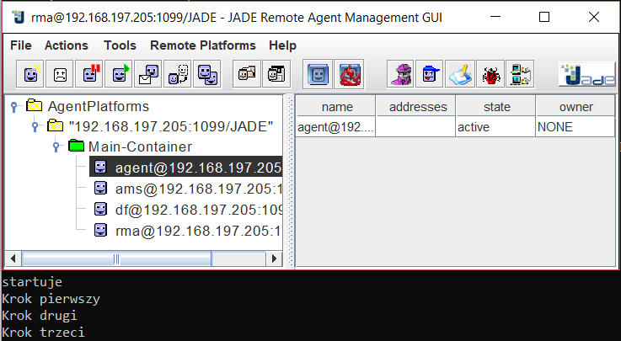

Agent wypisał **„startuje”** a następnie wykonał zachowania generyczne. Zachowania są usuwane po każdym kroku, ponieważ znajdują się w innych sekcjach. Jeśli najpierw dodamy zachowanie a następnie od razu je usuniemy to nie wykona się ono.

* Utworzyłam agenta o nazwie *klasa_5* na podstawie kodu *klasa_1*. Do agenta dodałam zachowanie, które polegało na pobieraniu z klawiatury liczby całkowitej. Jeśli użytkownik podał liczbę ujemną, to zachowanie zostawało usunięte:

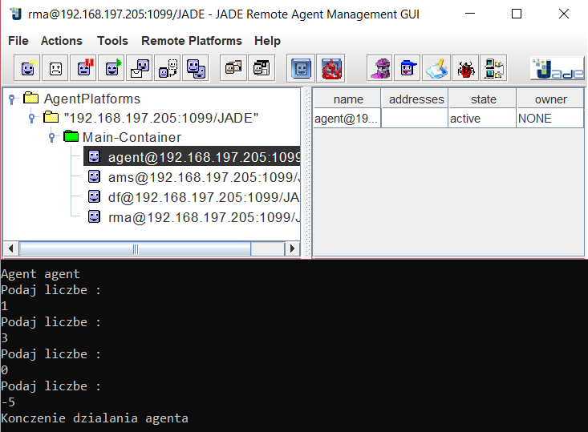

* Utworzyłam klasę agenta o nazwie *klasa_6* na podstawie kodu *klasa_5*. Zmodyfikowałam kod tak, aby zawsze zachowanie na początku wypisywało „zachowanie startuje”, a na samym końcu wypisywało „zachowanie zakonczone”:

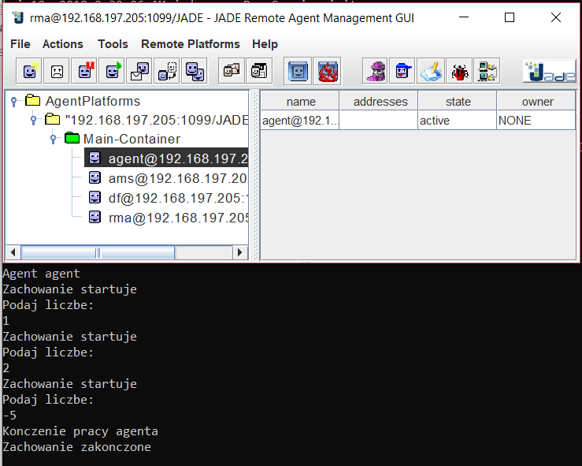

* Utworzyłam klasę agent o nazwie *klasa_7*na podstawie kodu*klasa_4*. Do istniejącego zachowania „generycznego” dodałam dwa kolejne:
* Pierwsze jest na poziomie metody setup() agenta i polega na jednokrotnym wypisaniu „pierwsze”
* Drugie jest dodane z poziomu zachowania „generycznego” – dokładnie jest dodane w pierwszym kroku i polega na jednokrotnym wypisaniu „drugie” :

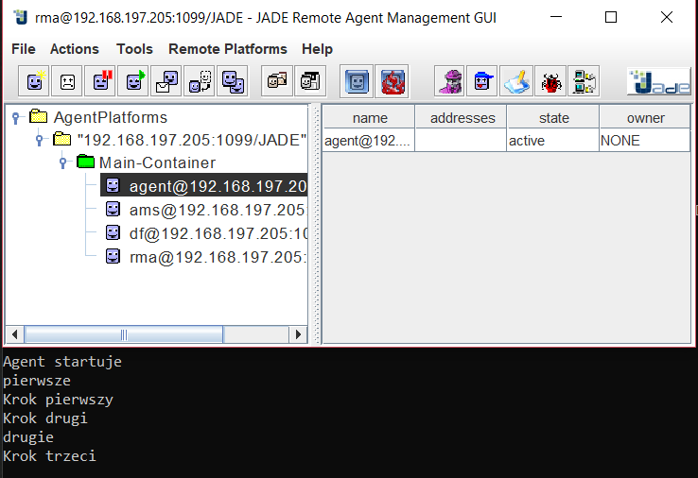

Najpierw wypisuje „pierwsze”, które jest dodane na poziomie metody setup() agenta a następnie wypisuje „Krok pierwszy”, który już należy do drzewa zachowań. Później wypisuje „Krok drugi” a po nim niespodziewanie „drugie”, które dodałam w pierwszym kroku zachowania generycznego i na sam koniec „Krok trzeci”.

* Utworzyłam klasę agenta o nazwie *klasa_8* na podstawie kodu *klasa_1*. Do agenta dodałam zachowania, które powodują:
* Wypisanie „mały tick” co 2 sekundy
* Wypisanie „duży tick” co 5 sekund,
* Po 50 sekundach usunięcie zachowania z punktu b,
* Po 100 sekundach usunięcie całego agenta.

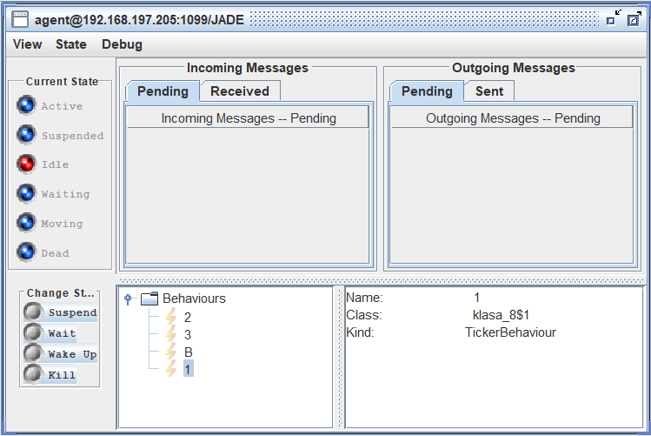

Przez pierwsze 50 sekund zauważalne są 4 zachowania w Introspektorze.

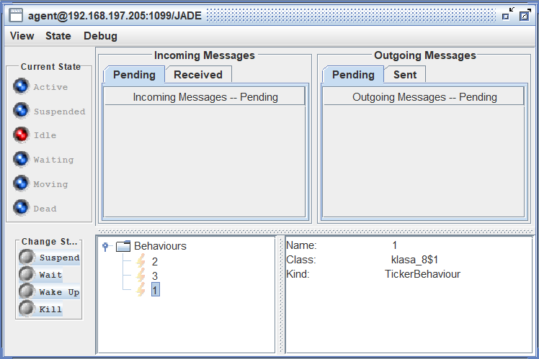

Po upływie tego czasu zgodnie z naszymi założeniami, usuwa się zachowanie z 2. punktu co zauważamy na Introspektorze. Natomiast po usunięciu agenta Introspektor nie pokazuje już nic.

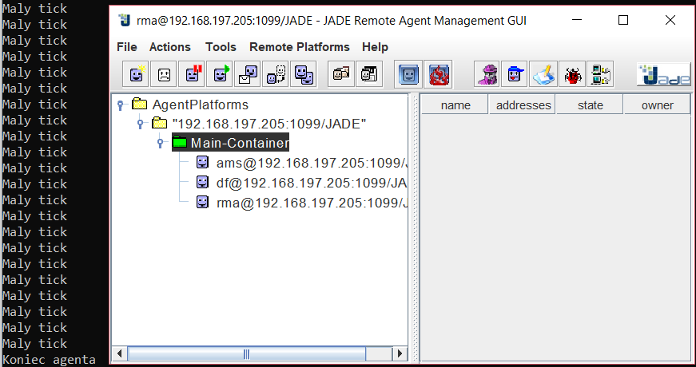

*Rezultaty podczas działania agenta. Widzimy, że po 100 sekundach cały agent usunął się.*